МАДОУ «Кондратовский детский сад «Ладошки»

В игры играем – фонематический слух развиваем!
подготовила учитель-логопед
Казанцева Анна Александровна


Различие звуков речи, т. е. фонематического слуха – основа для понимания смысла сказанного. При несформированности речевого звукоразличения ребенок воспринимает не то, что ему сказали, а то, что услышал. Особенно ярко недостаточность фонематического слуха влияет на письменную речь, ребенок плохо справляется со звуковым анализом слова, часто вместо одной буквы пишет другую.
Для формирования неречевого звукоразличения разработаны специальные игры и упражнения. Важно отнестись к ним серьезно, уделить им столько времени и внимания, сколько понадобиться, при этом, не забывая, что занятия должны быть интересны для ребенка.
«Шумелки»
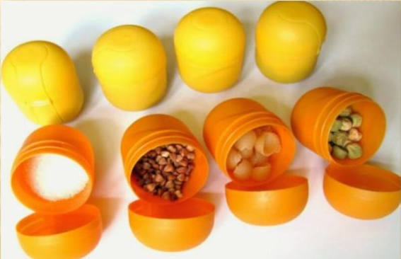
Для создания игры понадобятся два комплекта небольших коробочек (баночек) из пластика, картона, металла и т.д. Их нужно наполнить различными сыпучими материалами. Можно взять песок, крупу, скрепки, пуговицы, кнопки, соль, спички и т.д. Взрослый трясет одну из своих коробочек (баночек), ребенок, закрыв глаза, внимательно прислушивается к звучанию. Затем он берет свои коробочки и ищет среди них звучащую аналогично.
«Чудо – звуки»
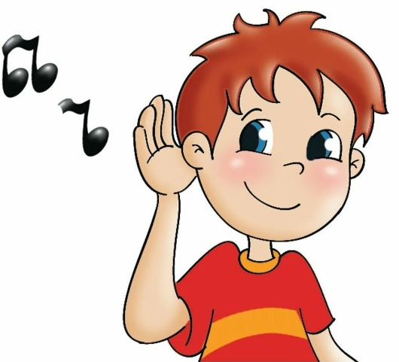
Прослушайте с ребенком аудиозаписи природных звуков: журчание ручья, морской прибой, весеннюю капель, шум дождя, шум леса в ветреный день, пение птиц, голоса животных, звук транспорта и т.д. Обсудите услышанные звуки – какие похожи, чем отличаются, где их можно услышать, какие из них кажутся знакомыми. Далее предложите ребенку отгадать что звучит. Эти же звуки слушайте на прогулке.

«Что как звучит?»
Сделайте с ребенком «волшебную» палочку, постучите палочкой по любым предметам, находящимся в доме. Пусть все предметы в вашем доме зазвучат. Прислушайтесь к этим звукам, пусть ребенок запомнит, что как звучит и находит предметы, которые звучали, по вашей просьбе: «Скажи, покажи, проверь, что звучало. Что звучало сначала, а что потом?» Дайте палочку ребенку, пусть он «озвучит» все, что попадется ему под руку, теперь ваша очередь отгадывать и ошибаться.
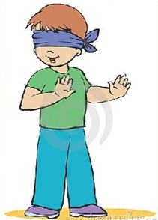
«Угадай где звучит?»
Определяем направление звука. Для этой игры нужен колокольчик или другой звучащий предмет. Ребенок закрывает глаза. Вы встаете в стороне от него и тихо звените. Ребенок должен повернуться к тому месту, откуда слышен звук, и с закрытыми глазами рукой показать направление, потом открыть глаза и проверить себя. Можно ответить на вопрос: где звенит? – слева, спереди, сверху, справа, снизу. Более сложный и веселый вариант – «жмурки». Ребенок в роли водящего.
«Волшебный голосок»
Попросите ребенка произнести гласный звук, слог, или слово громко, потом тихо, протяжно, потом отрывисто, высоким голосом, низким. Варианты игры: придумайте или вспомните каких-то сказочных персонажей, животных; договоритесь, кто из них как говорит, а потом разыгрывайте небольшие диалоги, узнавайте ваших героев по голосу, меняйтесь ролями.
«Стихи читаем - слоги ударяем»
Предложите ребенку проговаривать по слогам любой стихотворный текст и одновременно отстукивать его ритм по правилам: отстукиваются слоги (каждый слог – один удар), на каждом слове рука или нога меняются.
«Рифмовочки»
Попросите ребенка подобрать подходящее словечко.
Поздним летом в огород собирается народ.
Зрел всё лето урожай.
Что собрали — отгадай
Где весною было пусто,
летом выросла... (капуста)
Солнышко светило, чтоб
ярче зеленел... (укроп)
Собираем мы в лукошко
очень крупную... (картошку)

